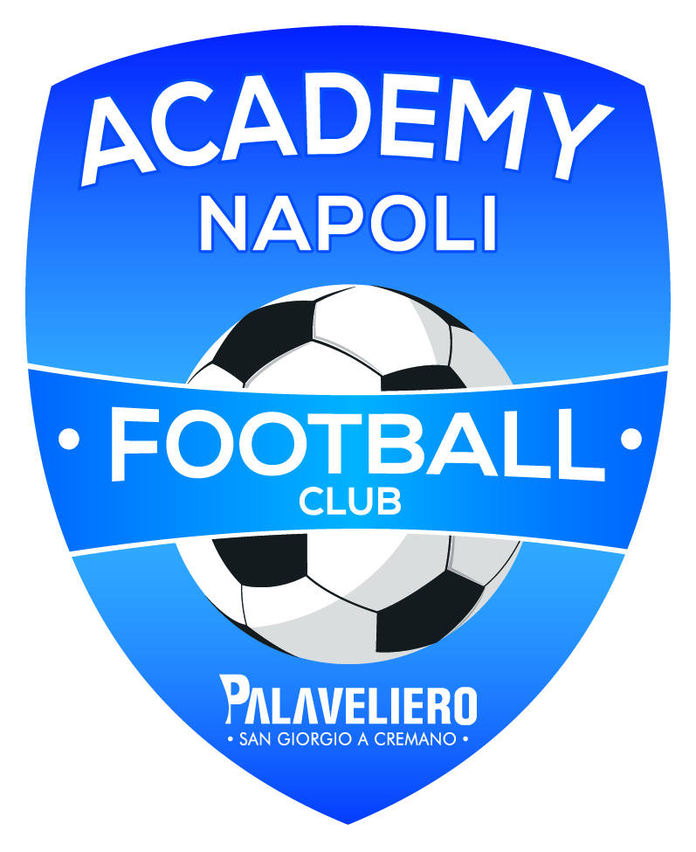

Informazioni generali Stagione sportiva 2024-25

L’attività della Scuola Calcio AcademyNapoli di SportingVesuvio asd avrà inizio a partire da Lunedì 02 Settembre 2024 e si concluderà per la fine del mese di Giugno 2025.

Gli allenamenti avranno una frequenza di due/tre settimanali e si svolgeranno dal Lunedì al Sabato, presso il Centro Sportivo Palaveliero sito in via Manzoni a San Giorgio a Cremano. Le partite di campionato e concentramenti si svolgeranno nel fine settimana (Sabato o Domenica)in altri centri sportivi della provincia.

Il programma calcistico è studiato dal nostro Centro Studi in accordo con lo Staff Tecnico in funzione delle esigenze di ogni singola categoria di appartenenza. Lo Staff Tecnico è compostoda allenatori esperti nell'ambito calcistico giovanile, laureati in Scienze Motorie e con patentini federali che seguiranno passo dopo passo ogni bambino partecipante ai nostri corsi.

Tempi e modalità d’iscrizione

Le iscrizioni per la stagione 2024/2025 saranno aperte dal 02 settembre 2024 per tutti i bambini e bambine, vecchi e nuovi iscritti, nati dal 2010 al 2020.

La scheda di iscrizione della Scuola Calcio è reperibile con due diverse modalità:
- Web: scaricandola sul nostro sito www.academynapoli.it
- Segreteria: recandosi presso gli uffici del Centro Sportivo Palaveliero - Settore Calcio, aperto al pubblico dal Lunedì al Venerdì dalle ore 16:30 alle 20:00.

All’atto dell’iscrizione è necessario consegnare i seguenti documenti:
- Scheda d’iscrizione compilata in ogni sua parte e firmata negli appositi spazi
- Certificato medico di idoneità sportiva per attività non agonistica (2014 a 2020) – agonistica (2010 a 2013). La mancata consegna del Certificato medico di sana e robusta costituzione fisica impedirà il perfezionamento dell’iscrizione e la Conseguente partecipazione alla Scuola Calcio.
- Fotocopia del documento di identità (carta identità o passaporto)del calciatore
- Ricevuta del pagamento avvenuto con bonifico bancario.
- * la visita medica può essere effettuata anche in sede al costo di 25,00 Euro.

Giorni ed orari d’allenamento PROVVISORIO – SETTEMBRE 2024

Classe 2010/11: Mercoledì - Venerdì dalle 18.30 alle 20.00
Classe 2012/13: Mercoledì - Venerdì dalle 18.30 alle 20.00
Classe 2014: Lunedì - Giovedì dalle 18.30 alle 20:00
Classe 2015/16: Mercoledì - Venerdì dalle 17.00 alle 18.20
Classe 2017/18: Lunedì – Giovedì dalle 17.00 alle 18.20
Classe 2019/20: Lunedì – Giovedì dalle 17.00 alle 18.20
Allenamento Portieri : dalla metà del mese di Settembre

--- Quota Scuola Calcio e Polizza integrativa ---

- Iscrizione ed assicurazione base sportiva 30,00 Euro
- Quota Kit sportivo e kit gara con numero e cognome (per tutti) 170,00 Euro
- Quota kit gara con numero e cognome (solo per vecchi iscritti) 35,00 Euro
- Quota standard :
25,00 Euro Settembre - 100,00 Euro (Ottobre/Novembre) - 100,00 Euro (Dicembre/Gennaio) –
125,00 Euro (Febbraio/Marzo + ½ Giugno) - 125,00 Euro (Aprile/Maggio + ½ Giugno).
- Sconto fratelli: -10% a fratello

- Polizza integrativa:
E’ possibile effettuare una polizza integrativa per aumentare gli importi i massimali e per una diaria da ricovero e rimborso spese mediche.

---- Pagamento Quota Associativa ----
- NUOVI ISCRITTI
Iscrizione (30,00) + Settembre (25,00) + acconto kit (70,00 + 100 Euro alla consegna)
- VECCHI ISCRITTI
Iscrizione (30,00) + Settembre (25,00) + acconto kit da gara(35,00)

1° quota associativa OTTOBRE – NOVEMBRE Euro 100,00 entro il 05 Ottobre
2° quota associativa DICEMBRE – GENNAIO Euro 100,00 entro il 05 Dicembre
3° quota associativa FEBBRAIO – MARZO Euro 125,00 (25,00 Euro Giugno) entro il 05 Febbraio
4° quota associativa APRILE - MAGGIO Euro 125,00 (25,00 Euro x Giugno) entro il 05 Aprile

ll pagamento si potrà effettuare tramite: Contanti / Assegno / Bonifico
Bonifico bancario intestato a: asd Sporting Vesuvio – Iban IT52Z0103040160000000115893
Causale: Nome e Cognome partecipante + iscrizione/quota associativa Scuola Calcio 2024/25

- Corso calcistico comprende:
- Due allenamenti a settimana con allenatori qualificati e/o laureati in Scienze Motorie e partecipazione al campionato o concentramento di competenza.
- Match amichevoli e/o confronti interni ludico-formativi.
- Programma didattico strutturato dai nostri Responsabili Tecnici e Preparatori portieri.
- Utilizzo impianto sportivo, spogliatoi con docce, sanificazione e Polizza assicurativa.
- Eventi speciali e/o attività all'interno delle strutture sportive.

- La quota di iscrizione alla Scuola Calcio Academy Napoli non comprende:
- Partecipazione a tornei extra e fuori regione
- Terzo allenamento

- Kit sportivo comprende:
1 kit allenamento estivo(maglietta mezza maniche, pantaloncino, 1paia di calzettoni);
1 Kit allenamento invernale (felpa, bermuda, 1 paia di calzettoni);
1 tuta rappresentanza; 1K-way; 1Giaccone; 1borsa ; 1 maglia e pantaloncino da gara.

--- Stage e Tornei fuori provincia ---

Nella parte finale della stagione sportiva (Maggio-Giugno) la nostra scuola calcio è solita partecipare a Stage calcistici o Tornei fuori provincia. Durante l’anno sportivo saranno comunicate tutte le informazioni riguardanti tali eventi.

Informazioni e contatti

Per info riguardo alle iscrizioni, ai programmi calcistici e all'organizzazione della Scuola Calcio è possibile visitare il nostro sito www.academynapoli.it - la pagina facebook scuolacalcioacademynapoli oppure contattare la Segreteria Calcistica presso il Centro Sportivo Palaveliero, via Manzoni, 180 – San Giorgio a Cr. (NA) - Telefono: 339 6965524

